**INFORME PANORÁMICO**

NOMBRE : REYNALDO ZAMORA

EDAD : 41 AÑOS

CODIGO : 452

REFERENTE : JESÚS VENTO

FECHA : 11 / 08 / 22

A la evaluación de la Radiografía Panorámica, se observa:

* Mineralización segmentada del ligamento estilohioideo.
* Facetamiento del contorno condilar bilateral.
* Neumatización alveolar de ambos senos maxilares con prolongación hasta la zona mesial de piezas 13 y 23 respectivamente.
* Ausencia de pieza 14.
* Remanente radicular de piezas 25, 38 y 37. Pieza 38 disminución del espacio periodontal sugerente de anquilosis dentaria. Pieza 37 proceso osteolítico periapical con incremento de la densidad ósea circundante.
* Restauraciones coronarias en piezas 17, 16, 26, 27, 28, 36, 46 y 47.
* Pieza 15 pérdida de estructura coronaria, material radiopaco coronario en comunicación pulpar. Proceso osteolítico periapical.
* Piezas 13, 23, 42 y 43 giroversadas.
* Pieza 48 impactada y en posición horizontal. Segmento coronal - apical en estrecha relación con el conducto dentario inferior adyacente.
* Pieza 28 extruida.
* Reabsorción ósea alveolar generalizada.

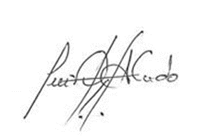

Atentamente:

CD. Luis Díaz Alvarado

Especialista en Radiología oral y Maxilofacial

COP 13883 RNE 0099